附件

海南省卫生健康科教管理信息平台

操作说明书

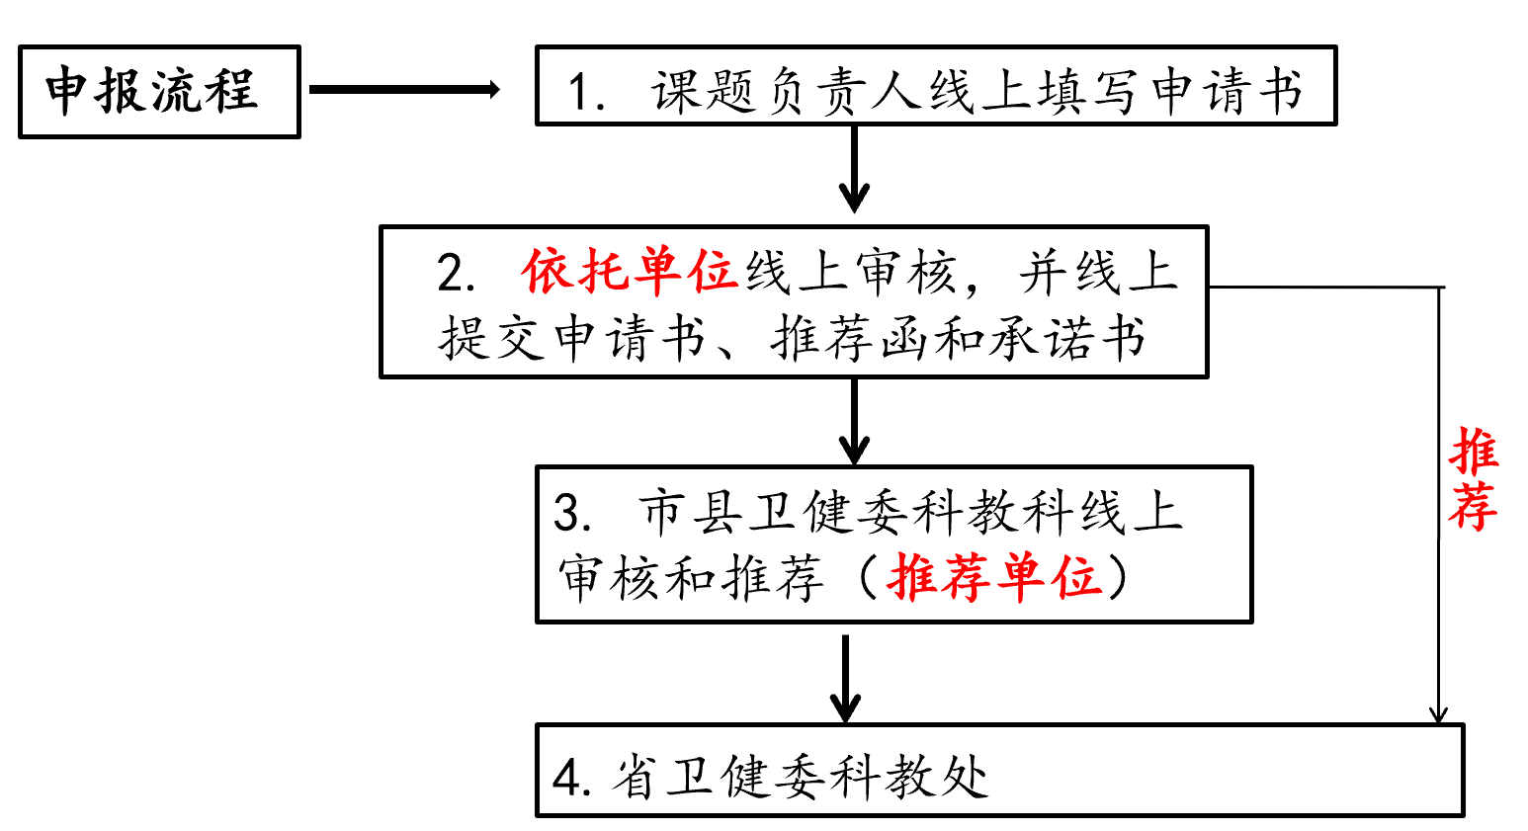

各级操作流程

一、申请者操作流程
1.账号申请：注册、依托单位审核注册信息并配置权限
2.申报项目
3.上传合同书
4.结题报告提交

二、单位审核与申报流程
1.账号申请：提交依托单位账号申请说明至科教处、华医网系统管理员分配账号
2.账号登录
3.审核本单位申请者注册信息，并配置权限
4.审核并提交申请者提交的申请书、审核合同书
5.上传承诺书和推荐函、事业单位法人证明等附件
6.结题报告提交（2022年度以前的项目），相关附件的上传

三、市县账号审核流程
1.账号登录
2.审核和推荐下属依托单位提交的申请书和承诺书及推荐函至省级管理机关。
3.审核和推荐下属依托单位提交的结题报告和承诺书等相关文件至省级管理机关。

个人申报项目

个人账号申请

登陆地址
登陆地址：https://hainan.wsglw.net/
选择“科研项目申报系统”
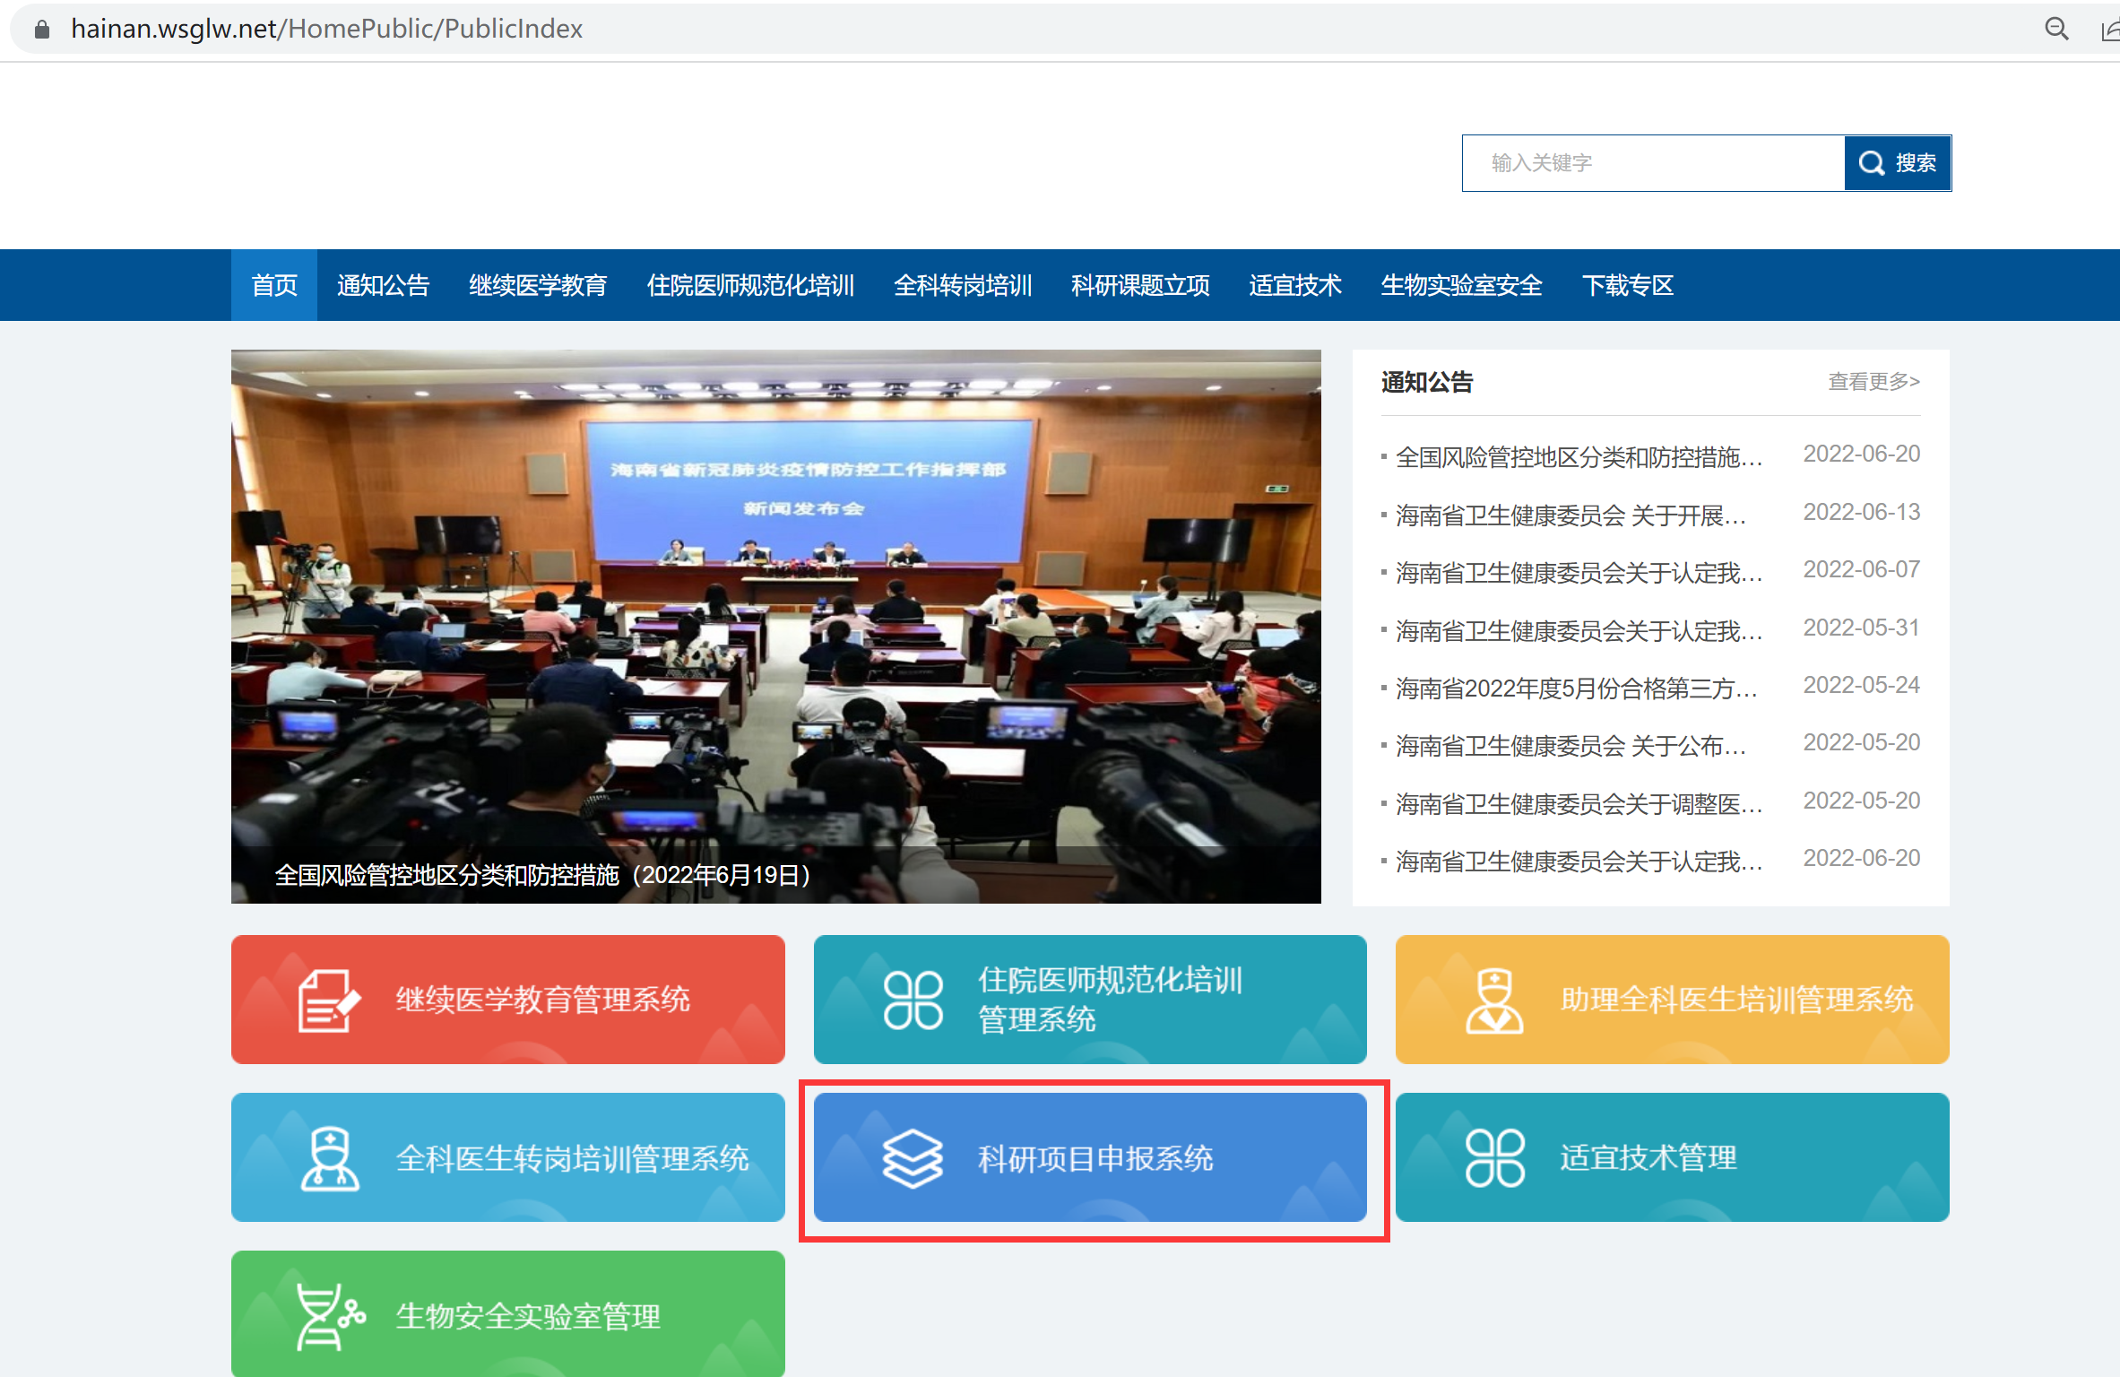

验证注册信息
点击注册，验证个人信息，新用户设置用户名密码等个人信息
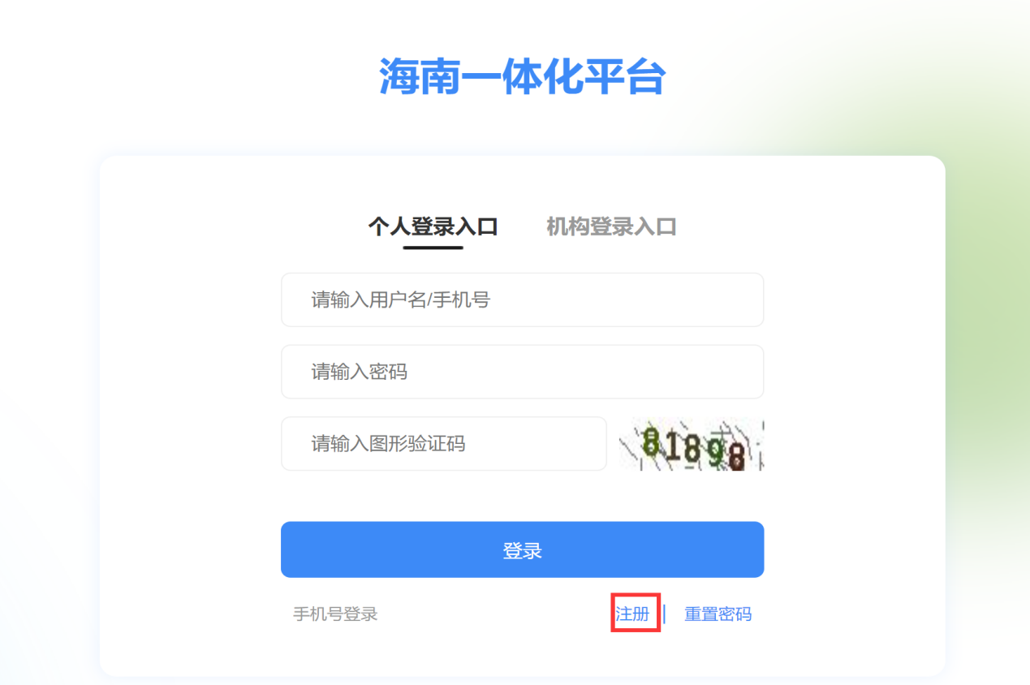
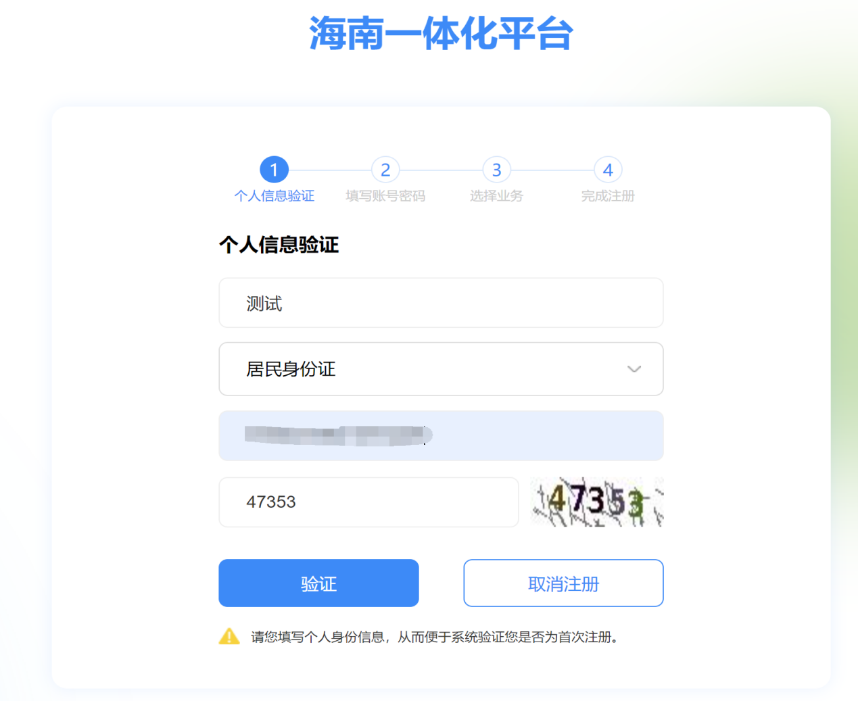

3.添加登陆密码选择开通系统
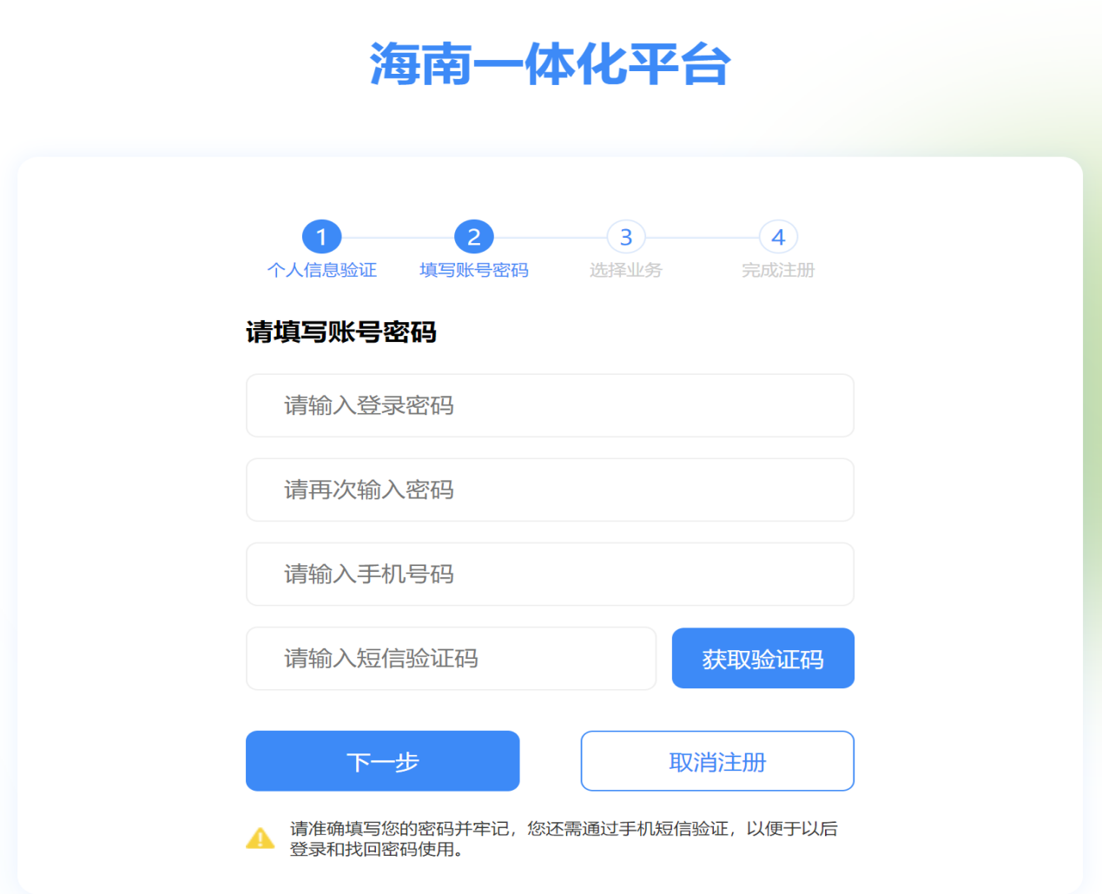
选择“其他业务”并开通，点“下一步。”
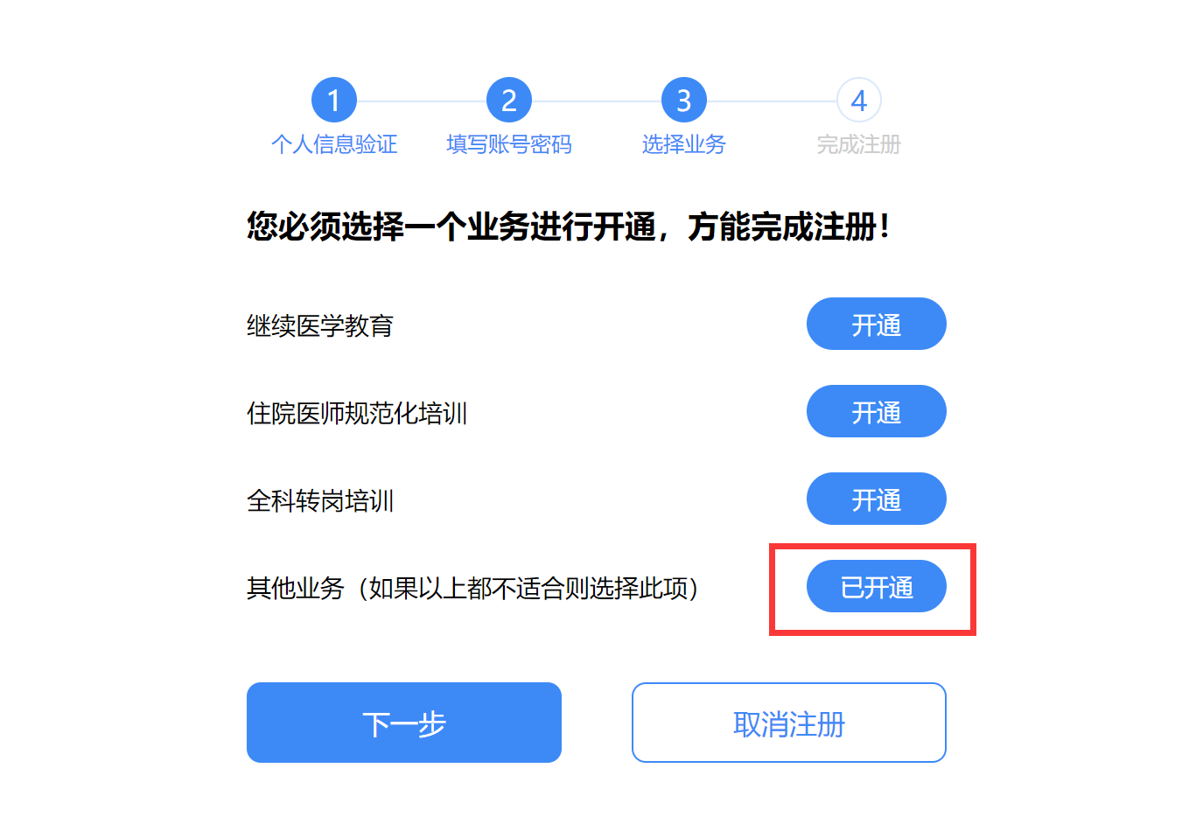

个人登录
用手机号或者证件号、密码登陆系统，或者使用手机号、验证码登录系统。

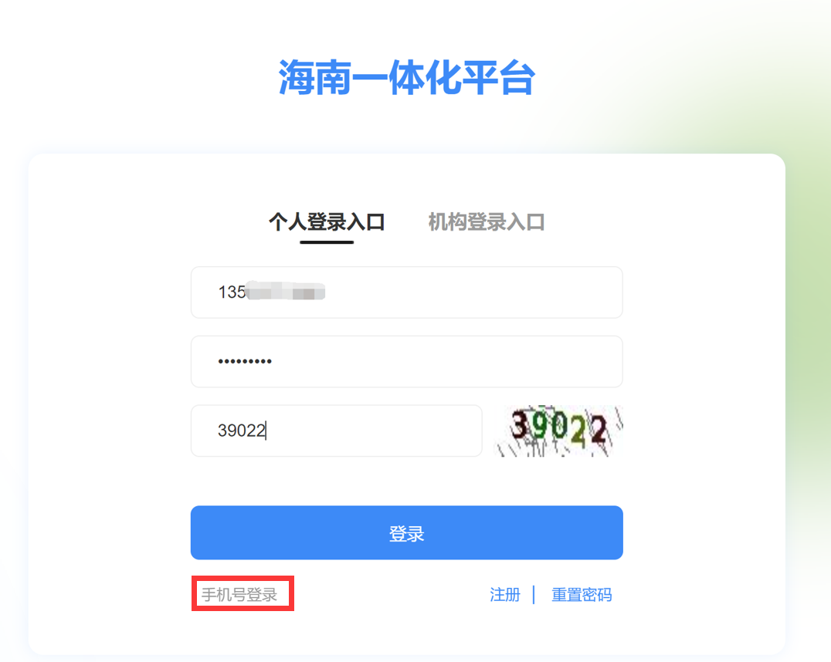
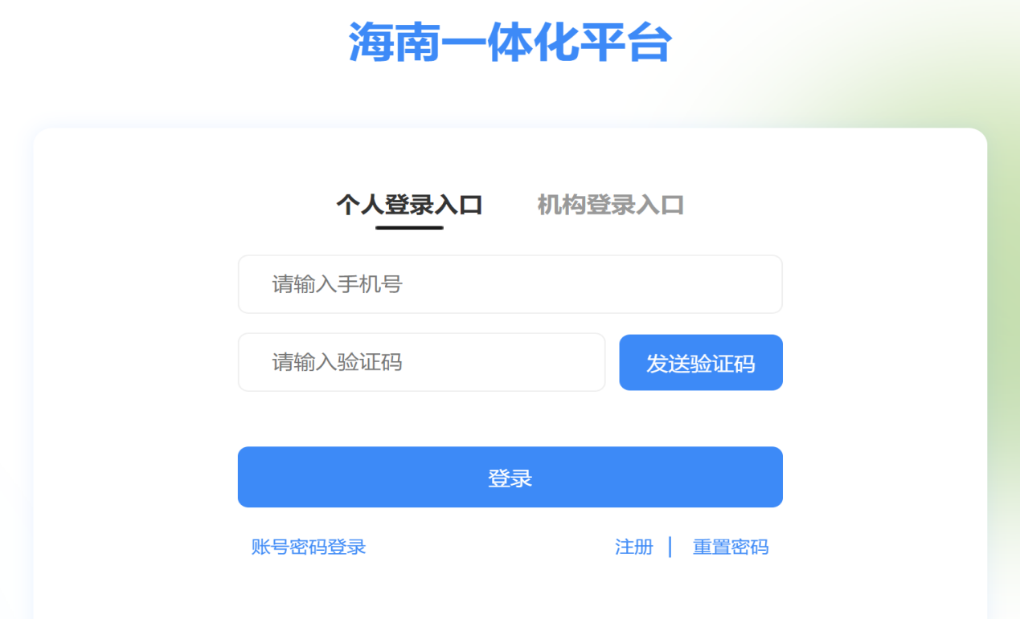

项目申报

选择系统
点“应用功能”，选择“科研项目申报管理”
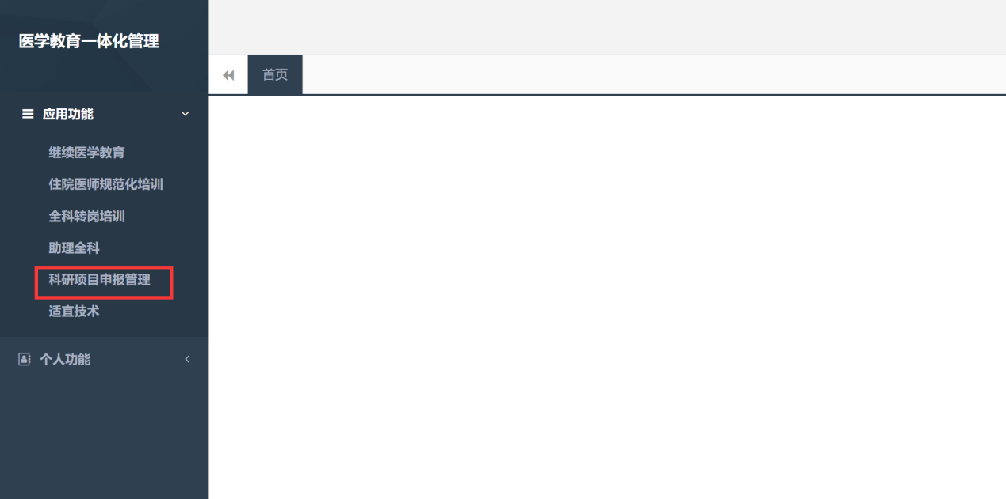

项目申报
选择“项目申报管理”菜单

点击“项目申报与提交”，后点击“申报”
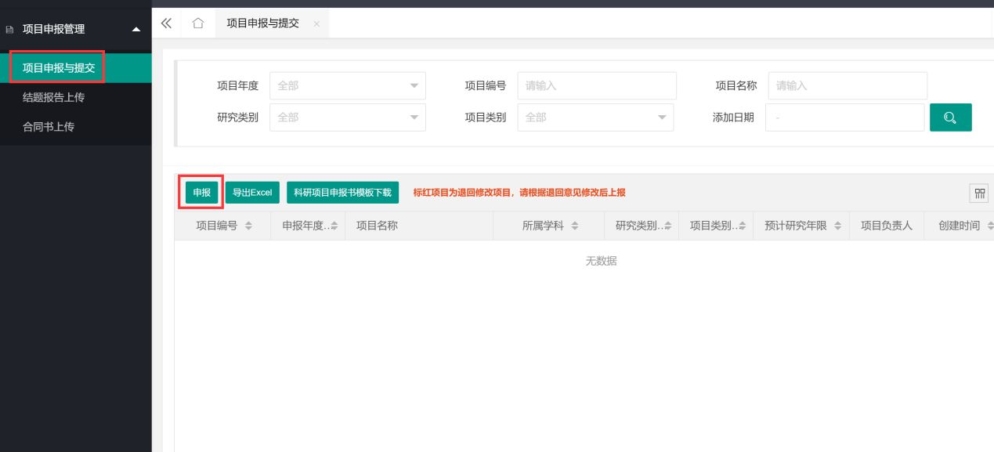
填写项目相关申报信息并点击“保存”（包括项目基本信息及相关附件）
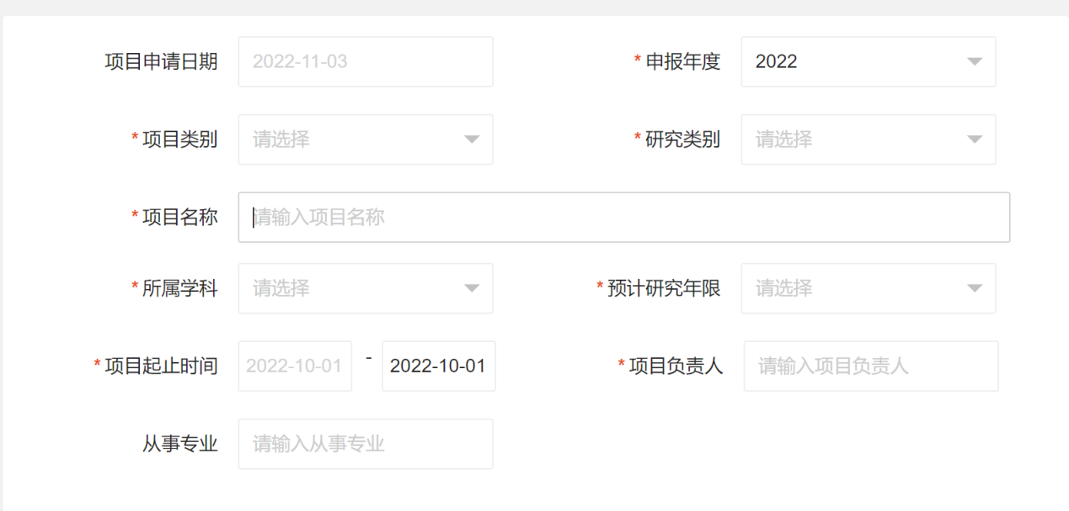
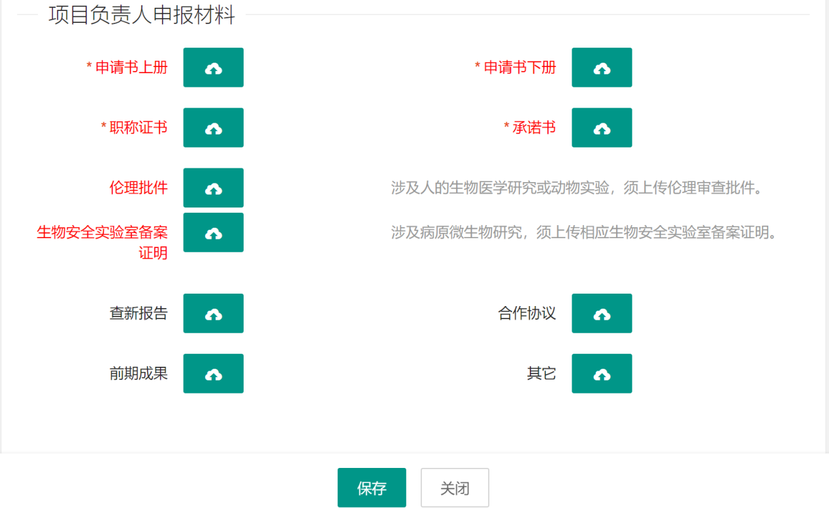

项目提交
点击“提交”，提交后不可编辑修改或删除。提交成功后个人项目申报完成，进入单位审核流程。

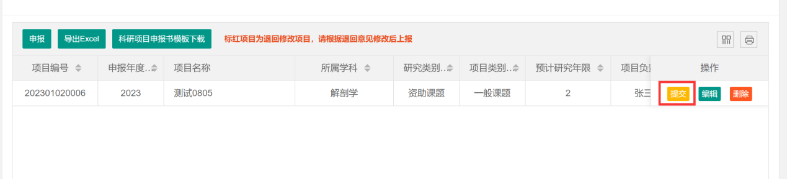
提交后，申请人可以点“查看”，查看项目的审核状态
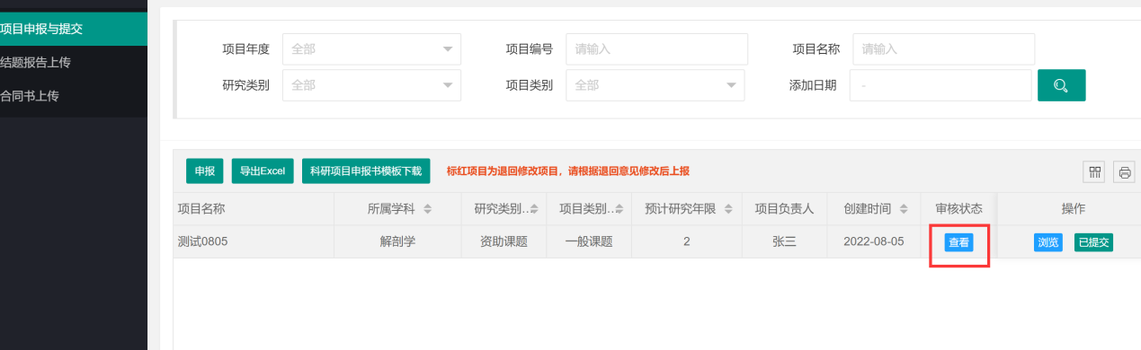
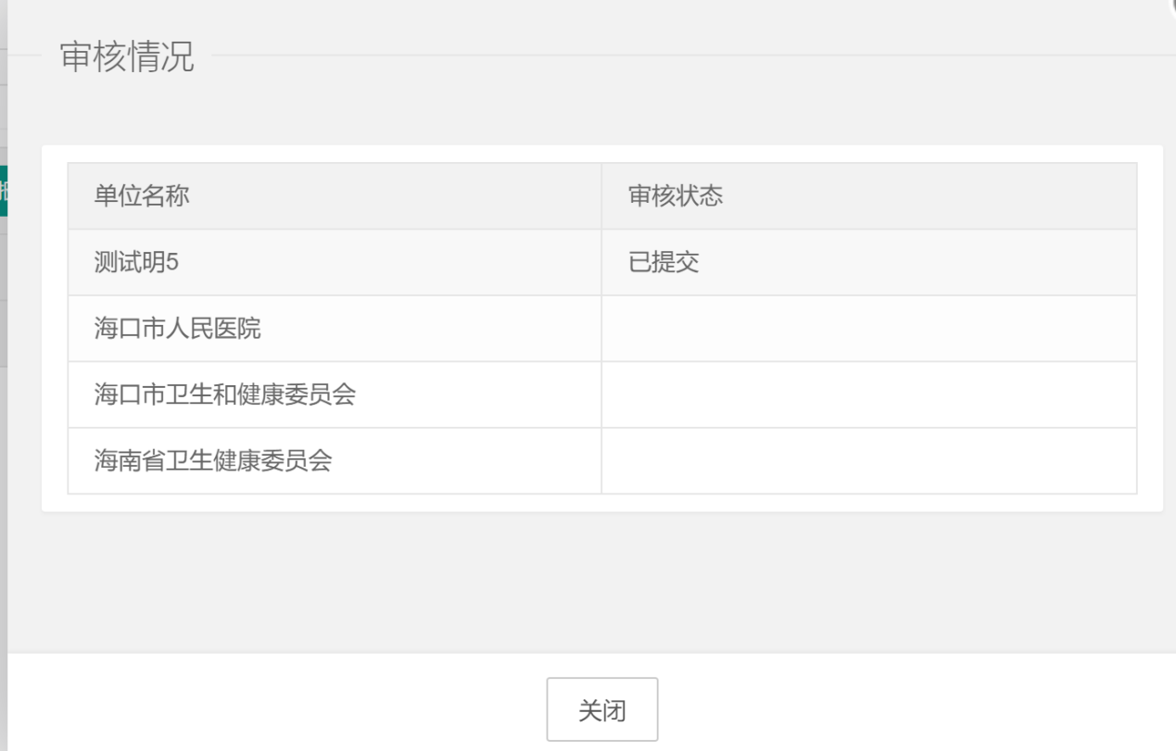
注意：退回修改项目在页面会显示成红色，如需修改请点击“编辑”，勿点“删除”
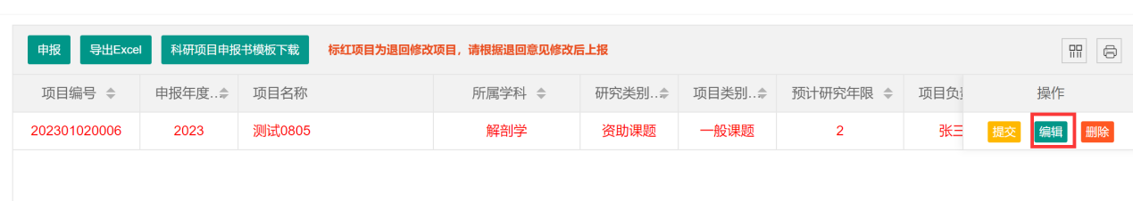

结题报告与合同书
项目评审通过后才能上传相应的结题报告与合同书，相应模板可在页面下载，省厅上传结题证书后结题报告上传页面可下载结题证书。
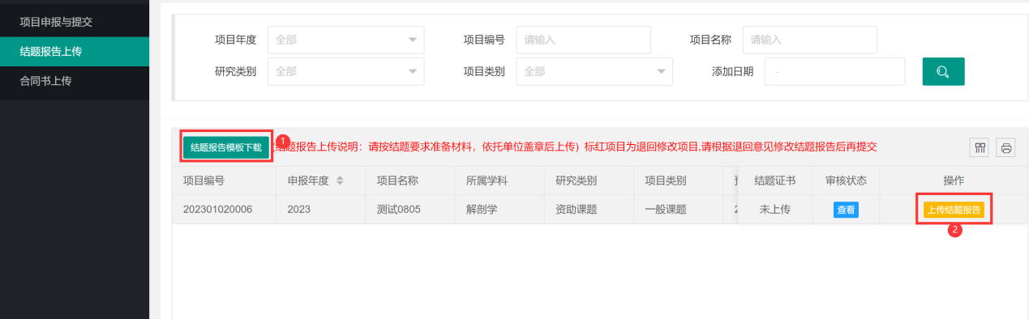
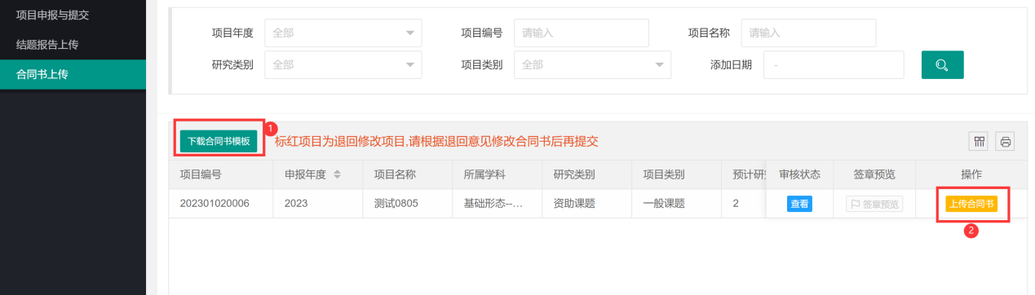
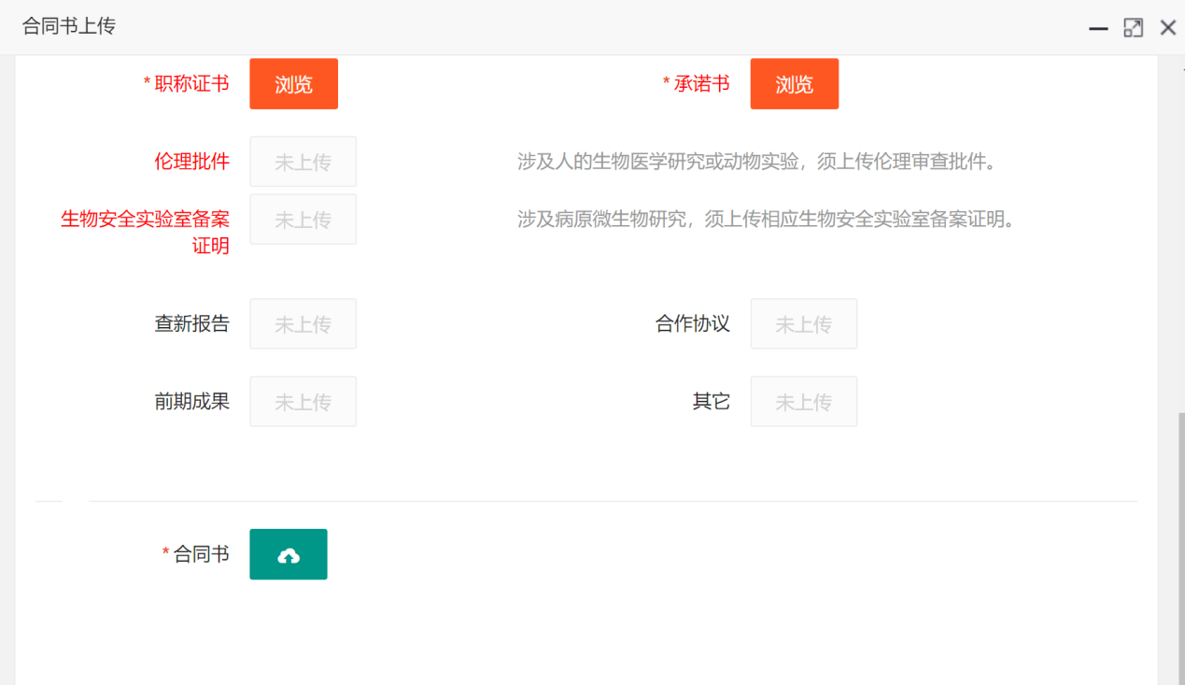

合同书上传完成后，申请人可查看审核状态
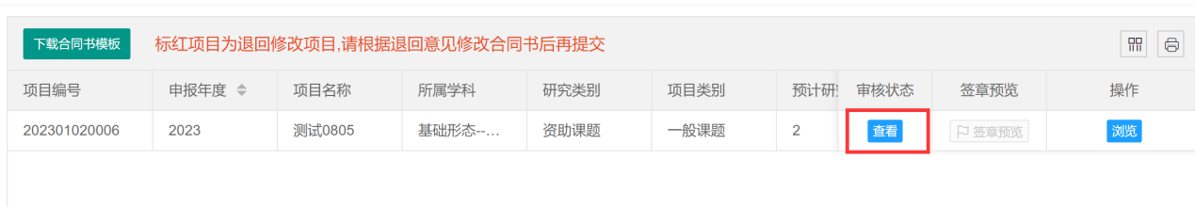
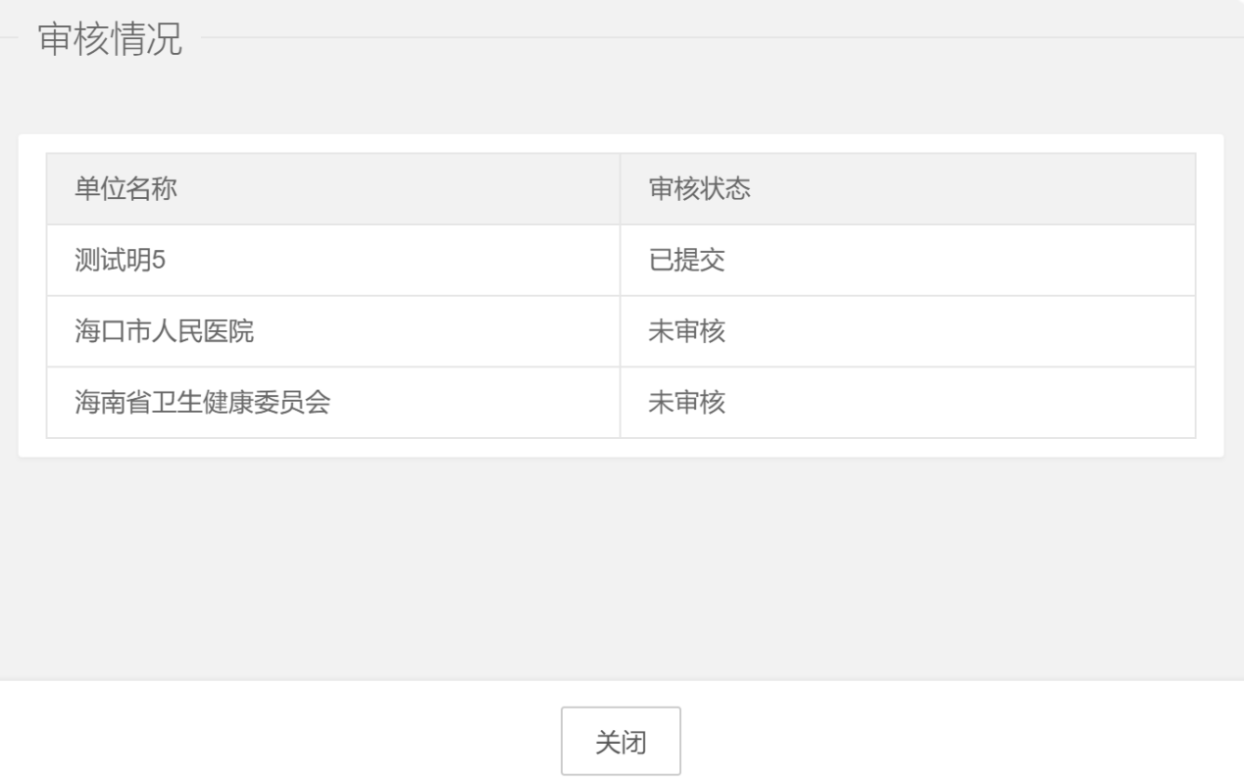

单位申报项目

机构登陆
登陆地址：https://hainan.wsglw.net/
选择“科研项目申报系统”
选择机构登陆入口，使用账号密码进行登陆
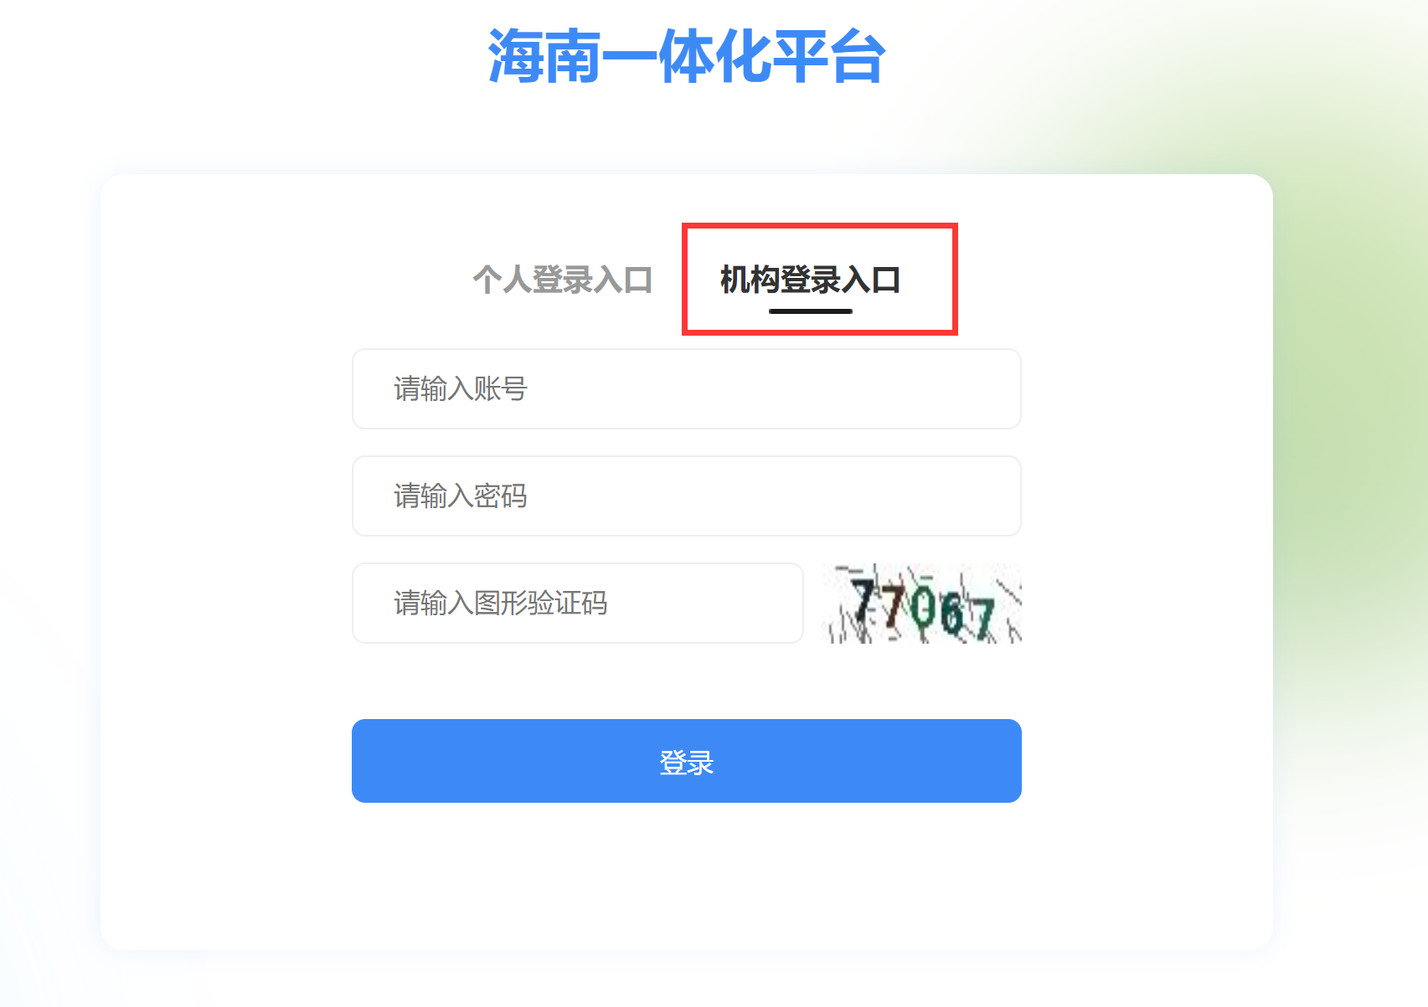
完成登陆后在应用功能中选择“科研项目申报管理”
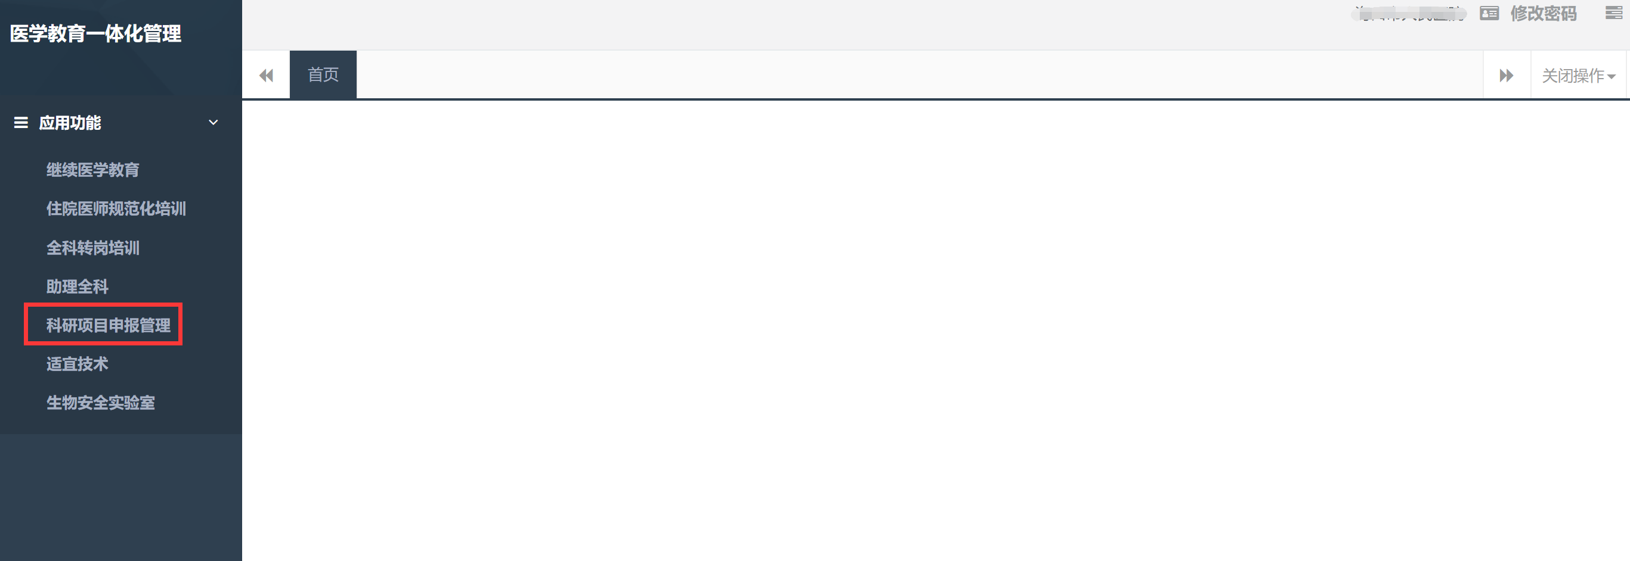

申报审核

项目审核
点击“项目审核”该页面可浏览申报人项目明细，可退回修改操作，勾选项目后可对项目进行审核通过与不通过操作。审核通过后项目进入上级单位审核流程，审核后项目不可退回修改。
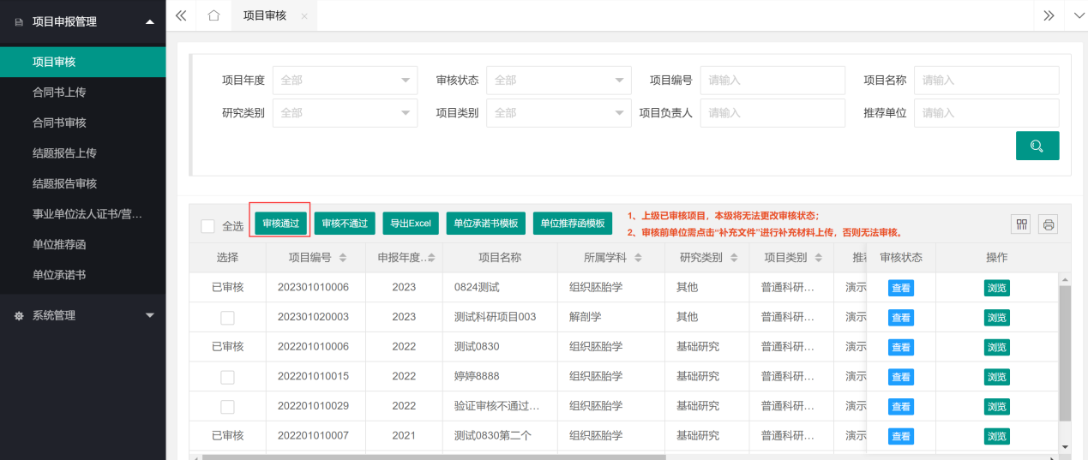

结题报告审核
项目评审通过后该页面可审核项目申报人提交的结题报告，单位审核通过后结题报告需要上级管理部门进行审核。
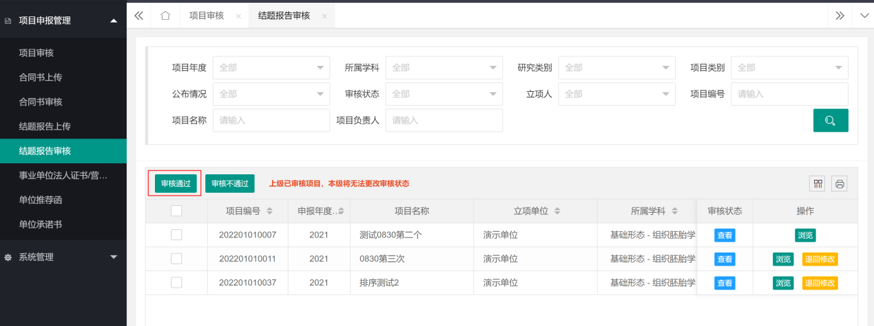

结题报告上传
项目公布后该页面可上传通过单位上报的项目的结题报告，上传并提交后提交到上级管理部门审核。
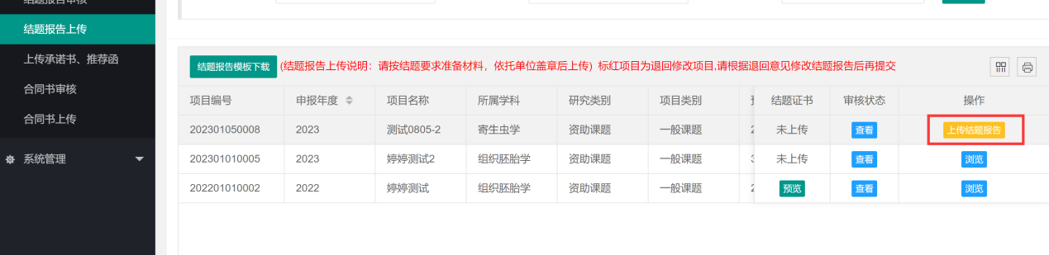

上传单位承诺书、单位推荐函、事业单位法人证书/营业执照
单位需上传本单位项目相关附件，点击【上传】后点击【提交】，在单位审核后项目更新至项目相关文件中，上报至管理部门。
法人证书上传：
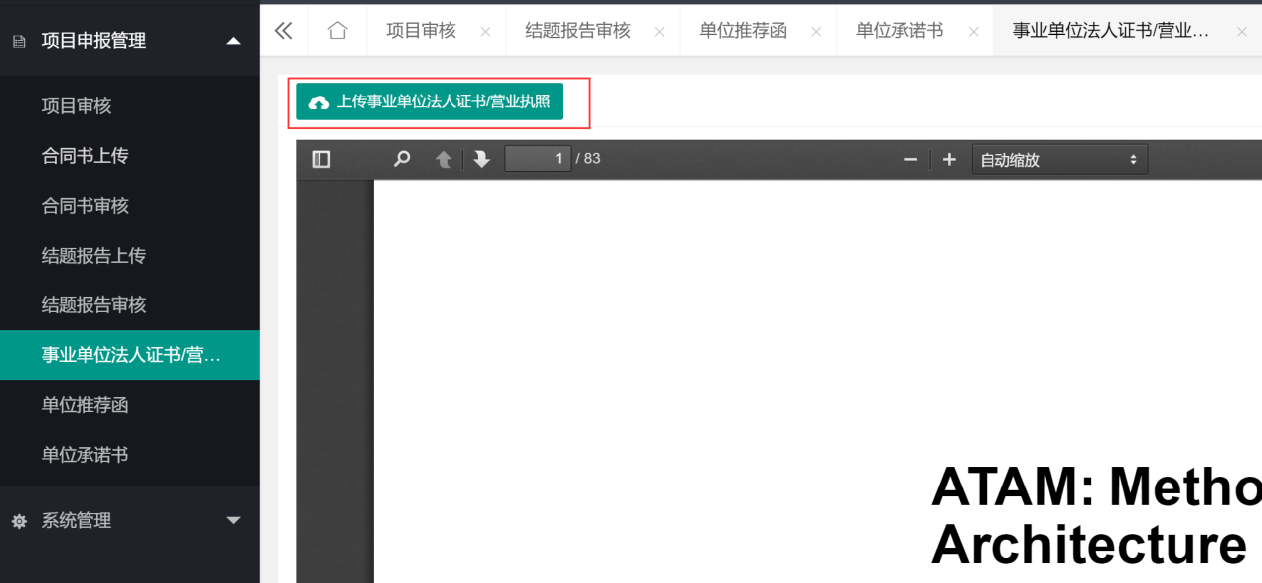

单位推荐函：
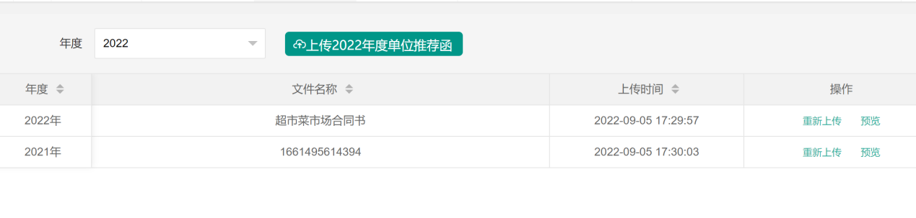
单位承诺书
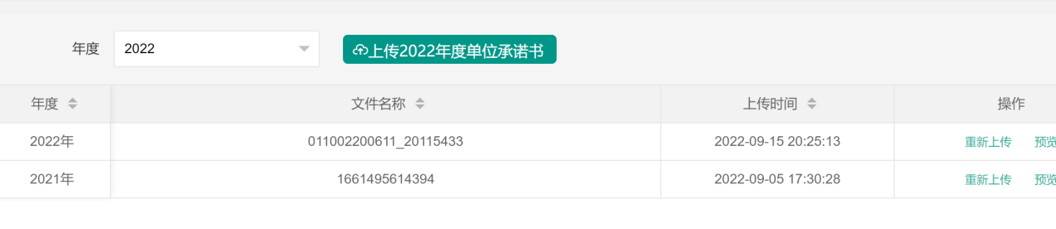

合同书审核
该页面可浏览、退回修改项目负责人上报的合同书，勾选后可审核通过或不通过操作。审核通过后进入上级单位审核流程。
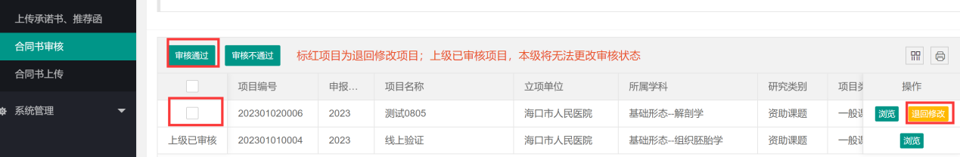

合同书上传
项目评审通过公布后该页面可上传并补充材料通过单位上报的项目的合同书，上传并提交后进入上级单位审核流程。
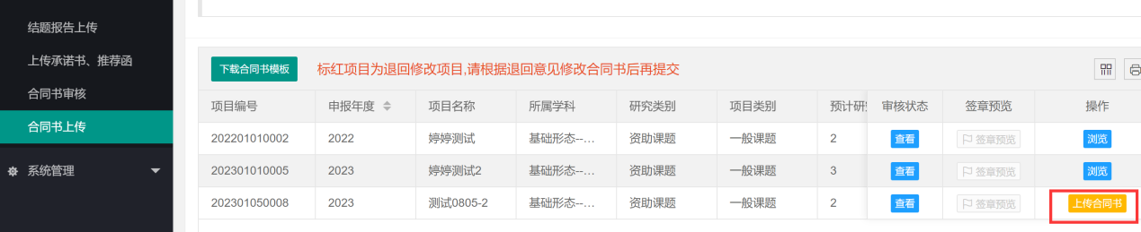
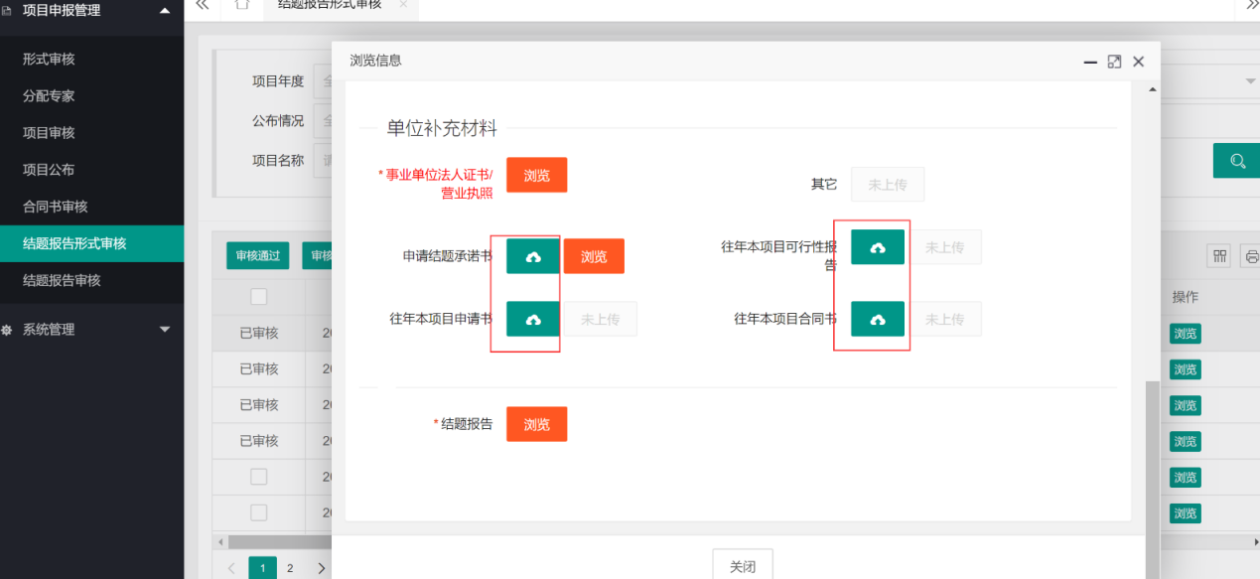

市县级审核

机构登陆
登陆地址：https://hainan.wsglw.net/
选择“科研项目申报系统”
选择机构登陆入口，使用账号密码进行登陆
完成登陆后在应用功能中选择“科研项目申报管理”

项目审核

市县审核下属机构项目
点击【项目审核】该页面可浏览申报人项目明细，可退回修改操作，勾选项目后可对项目进行审核通过与不通过操作。审核通过后项目进入上级单位审核流程。
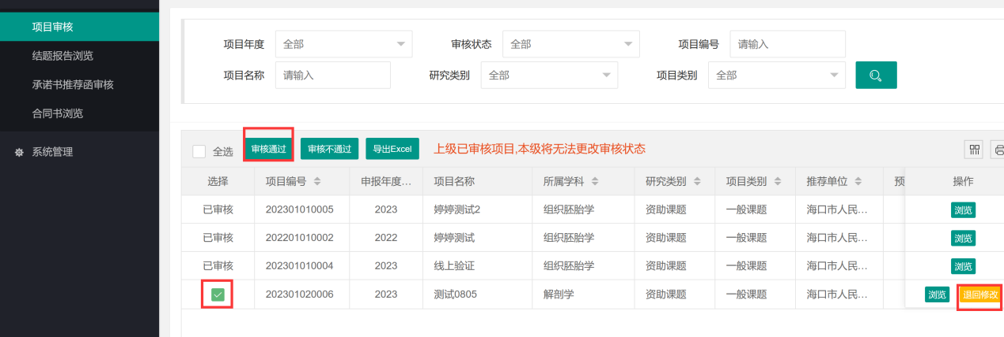

结题报告审核
该页面可审核单位上报项目的结题报告。
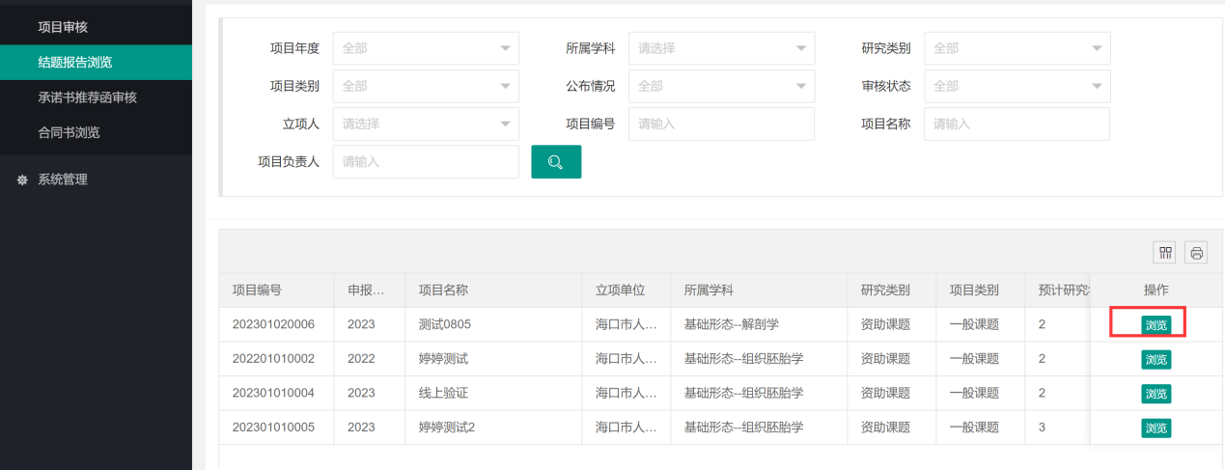

结题报告形式审核
浏览项目负责人或单位提交的结题报告及附件，并进行审核。
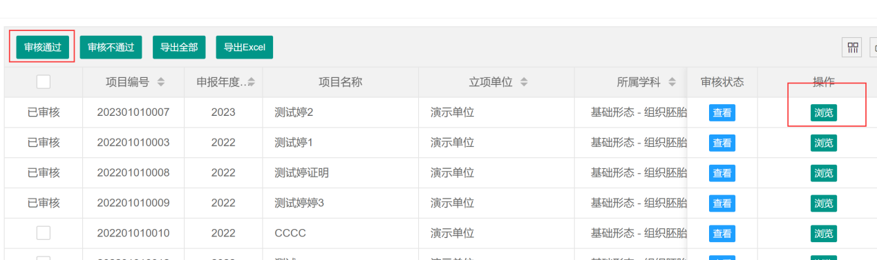

合同书浏览
市局可浏览合同书，不可对其进行审核操作，合同书审核流程为单位审核直报省卫健委。
